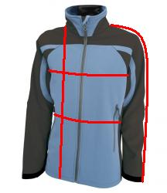 | 0709 bunda dámská  cm | S | M | L | XL
 | Délka zad | 67 | 70 | 72 | 74
 | Obvod hrudi | 100 | 102 | 104 | 110
 | Obvod pasu | 90 | 92 | 96 | 100
 | Obvod boků | 98 | 100 | 104 | 108
 | Délka rukávu | 70 | 72 | 73 | 76
Upozornění: rozměry jsou orientační, doporučujeme volit větší velikost.

